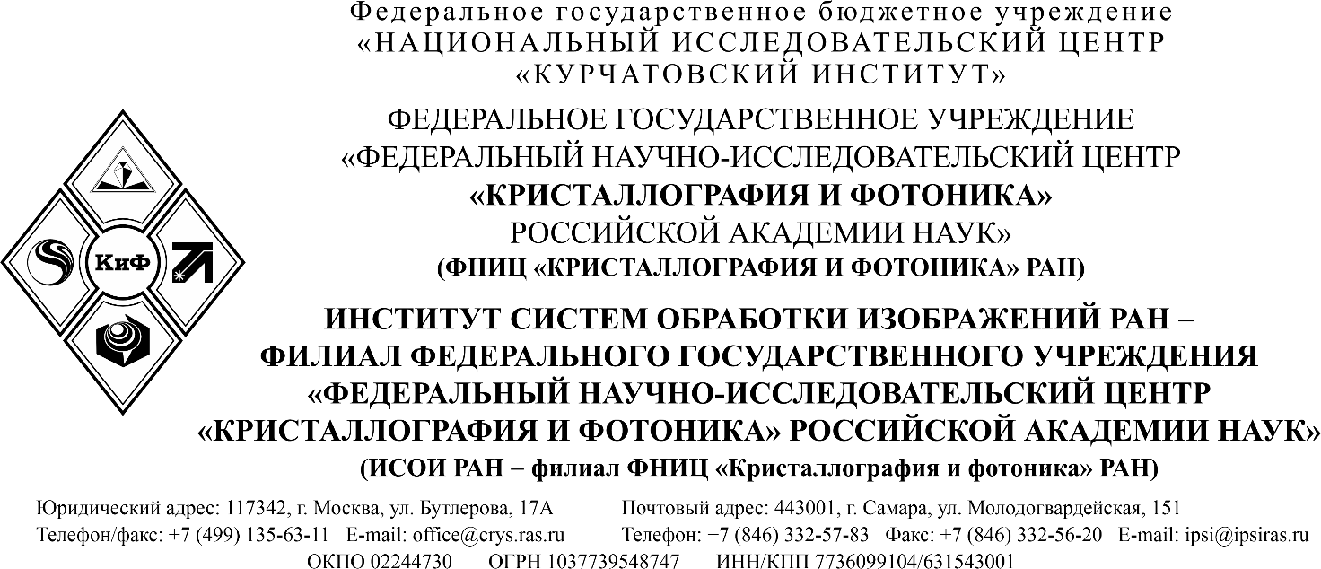
________________________________________________________________________________________________________________________________________________________________

С П Р А В К А
______________ №_______________
Самара

